
Ich mag... Magst du...? ✓ Ja, ____________ mag ich. ✗ Nein, __________ mag ich nicht!

Kaffee
Tee
Bier
Wein
Cocktails
Jägermeister
Schnapps
Sport
Basketball
Baseball
Fußball
Golf
Rugby
Tennis
Tischtennis
Hockey
Skifahren
Wandern
Spazieren
Joggen
Schwimmen
Surfen
Radfahren
Picknicks
Achterbahnen
Kochen
Backen
Essen
Trinken
Rauchen
Pizza
Sushi
Curry
Schnitzel
indisches Essen
chinesisches Essen
Schokolade
Süßigkeiten


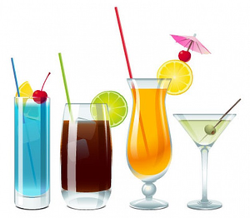
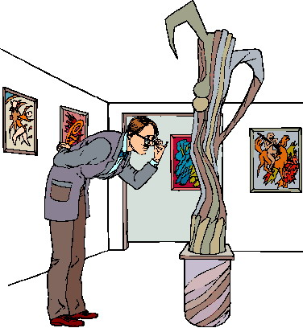
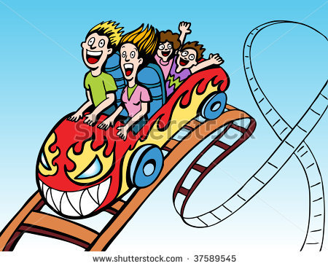
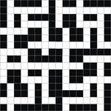

Musik
Rockmusik
Popmusik
Rapmusik
Tanzmusik
klassische Musik
Computerspiele
Videospiele
Kreuzworträtsel
Schlafen
Diskos
Kneipen
Theater
Partys
Tanzen
Singen
Shoppen
Bücher
Filme
Fernsehserien
Comedy
Kunst
Fotografie
Basteln

Name:
er/sie mag X | er/sie mag X nicht

Name:
er/sie mag X | er/sie mag X nicht

Name:
er/sie mag X | er/sie mag X nicht

Name:
er/sie mag X | er/sie mag X nicht

